**임베디드시스템 설계 및 실험 보고서**

**[002분반 - 2조 - 12주차]**



|  |  |
| --- | --- |
| **조원** | 202055531 김후겸  202055584 이태경  202155540 김채현  202255535 김진우 |
| **실험날짜** | 2024-11-20 |

**1. 실험 주제**

**- 감바랩스 Web Trainer**

**2. 실험 목적**

- 감바랩스Web Trainer 구동

**3. 세부 실험 목적**

- Web Trainer를활용한TinyML모델학습실습

- 학습된모델을이용한추론테스트

- tflite모델을c 파일로변환

**4. 실험 장비**

- ESP 기반보드

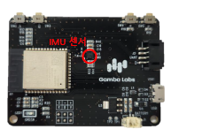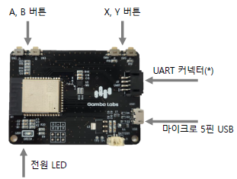

**5. 실험 과정**

**1. 환경 설정**

1.1. PPT에 적힌 대로 환경 설정을 진행(이때 ppt와 버전이 동일하게 설치해야 한다)

1.2. 환경설정을 다 하고 나면 yarn start를 통해 Web Trainer를 실행한다.

1.3. yarn run을 하면 터미널에 <https://localhost:xxxx> 라고 뜨는 주소에 접속하면 된다

1.4. docker를 설치 해야 하는 데 docker가 필요한 이유는 Web Trainer 상에서 학습된 모델 변환 및 다운로드를 위한 데이터처리/ 파일생성시스템Set up이 필요하기 때문이다.

1.5. 역시나 ppt에 작성된 대로 docker를 설치하면 된다.

1.6. 그 다음에는 docker를 실행해야 하는데 ‘tonyusingit’을 검색해 컨테이너를 찾고 포트를 5000으로 설정한다.

**2. 학습 데이터 수집**

2.1 감바랩스 메인 페이지에서 제공하는 두가지 기능 중 트레이너를 선택한다.

2.2 모션/소리&음성/이미지 중 하나를 트레이너로 선택한다. 이번 실험의 경우 모션으로 실습을 진행하였다.

2.3 그 다음 새로운 모델 학습하기를 클릭한 뒤 블루투수를 활용해 보드와 pc를 연결한다.

2.4. ‘데이터 수집’이라는 버튼을 클릭하고 라벨의 개수대로 이름을 지정해준다. 이번 실습의 경우 모션으로 진행했기 때문에 x, y, z 3개로 라벨을 지정하였다.

2.5 그 다음 기록하기를 눌러 각각의 라벨 방향에 맞게 보드를 흔들어 데이터를 수집한다. 이때 그래프의 폭이 커야 제대로 기록된 것이다.

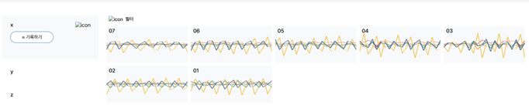

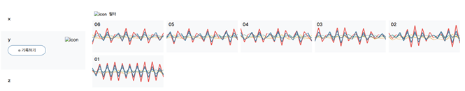

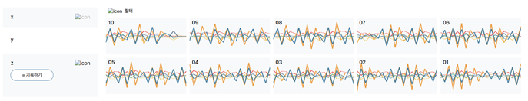

**3. 학습 및 검증**

3.1. 위의 과정으로 데이터를 다 수집했다면 모델 학습을 클릭한 뒤 학습 시작 버튼을 클릭해 모델 학습을 시작한다.

3.2 그 다음 모델 테스트 페이지에서 모델 성능 검증을 해본다. 실습의 경우 X축 방향, Y축 방향, Z축 방향으로 흔들었을 때 정확도가 꽤 높게 테스트되는 것을 확인할 수 있었다.

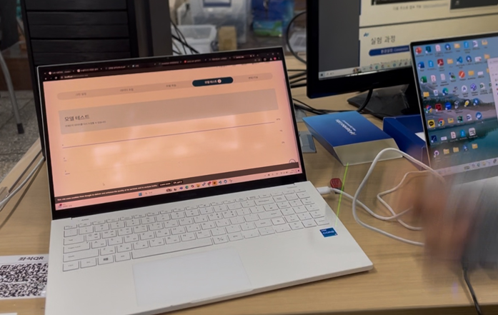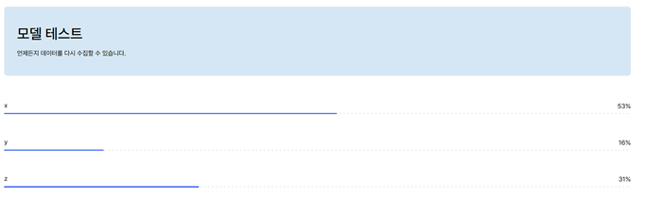

**4. 변환 및 전송**

4.1. ppt에 적힌 대로 모델 변환 및 tflite 파일을 다운로드 한다.

4.2 xxd.exe -i모델파일명.tflite> 바꿀파일명.c 으로 해서 c 파일로 파일을 변환한다.

**6. 실험 결과**

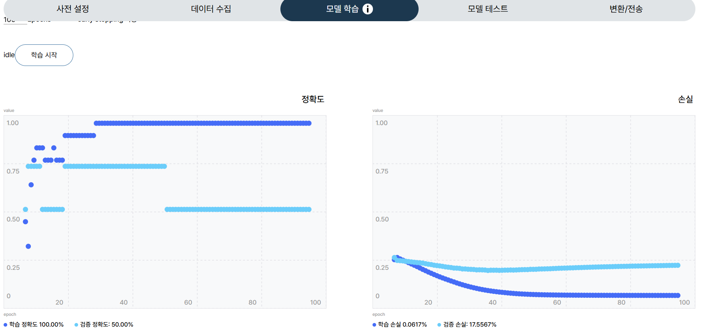

위의 그래프 및 함께 첨부된 영상을 참고하면 된다.

**7. 분석 및 결론**

생각보다 학습을 하는데 어려움이 있었다. 그 이유를 분석했을 때 모션은 보드에 탑재된 IMU 센서의 방향을 기준으로 학습되는데 처음에 이 사실을 간과하고 보드를 흔들어서 그랬던 것 같다. 또한 tflite 모델을 C파일로 변환할 때 계속해서 에러가 떠서 결국 tflite있는 파일을 압축한 뒤 다른 사람의 컴퓨터에서 C파일로 전환에 성공했는데 처음에 왜 변환이 안된 것인지는 아직 이유를 모른다. 이번 실험을 통해 임베디드 머신러닝 모델을 학습하고 배포하는 과정을 감바랩스 web trainer를 통해 알게 된 것 같다.